Guia de Preenchimento
Roteiro de Teste
Todos os exemplos usados nesse guia são fictícios!

NOMENCLATURA PADRÃO DO DOCUMENTO
A nomenclatura do arquivo padrão para este e os demais artefatos da MDS estão descritos no Controle de Branches e Baseline. Em caso de dúvida, entrar em contato com a UGCS - Unidade de Gerência de Configuração de Software.

ORIENTAÇÕES GERAIS
O Roteiro de teste deve ser elaborado utilizando a ferramenta de gerenciamento de teste Testlink. Após a preparação do roteiro de teste, é necessário exportar o produto para o formato de Documento Word e realizar a inclusão das Informações sobre o projeto, objetivos do documento e o histórico de revisão, adequando o artefato exportado ao template padrão da MDS.

SUMÁRIO
O documento deve ser exportado do Testlink contendo o sumário.

ESTRUTURA DO ROTEIRO NO TESTLINK
Por padrão, todos os roteiros de teste elaborados para atender a MDS devem ter a seguinte estrutura no testlink.
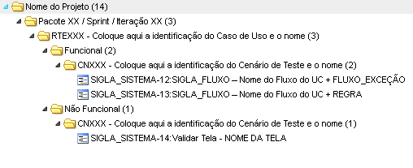

Ex.:
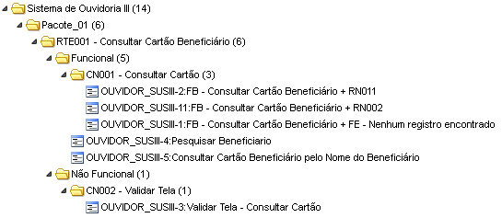

Para criar estrutura de Pasta no testlink, clicar na “pasta pai” e em seguida acionar o botão <Nova Suite de Teste>.

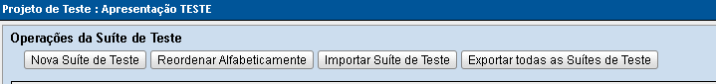

Para criar os casos de teste no testlink, clicar na “pasta pai” e em seguida acionar o botão <Criar Caso de Teste>.

CRIAR CASOS DE TESTE
Após acionar a opção que permite criar o caso de teste, deve ser informado a descrição dos objetivos do teste e as pré-condições.

- Título do Caso de Teste:
Neste item deve ser informado o nome do caso de teste conforme padrão definido no template.

SIGLA DO SISTEMA-NUMERO CASO DE TESTE: FLUXO – NOME DO FLUXO + FLUXO EXCEÇÃO – NOME DO FLUXO DE EXCEÇÃO
SIGLA DO SISTEMA-NUMERO CASO DE TESTE: FLUXO – NOME DO FLUXO + REGRA DE NEGÓCIO

Importante: A sigla do sistema e o número do caso de teste são gerados automaticamente pelo testlink.

Ex.:
OUVIDOR_SUSIII-1: FB – Consultar Cartão Beneficiário + FE – Nenhum registro encontrado
OUVIDOR_SUSIII-2: FB – Consultar Cartão Beneficiário + RN011

Ao exportar o roteiro de teste, o nome do caso de teste seguirá o padrão do testlink conforme abaixo.

Ex.:
Caso de Teste OUVIDOR_SUSIII-2: FB – Consultar Cartão Beneficiário + RN011

- Objetivo do Teste:
Neste item deve ser descrito o objetivo especifico do caso de teste.

Ex.:
Este caso de teste tem como objetivo validar o download do arquivo CMD.

- Pré-condições:
Uma pré-condição de um caso de teste é o estado do Sistema antes da execução da funcionalidade ou mesmo um conjunto de operações que devem ser realizadas para que o teste possa ser iniciado.

Ex.:
O ator precisa estar autenticado no sistema e ter acesso a funcionalidade.
O ator deve possuir disponibilidade de acesso à internet.

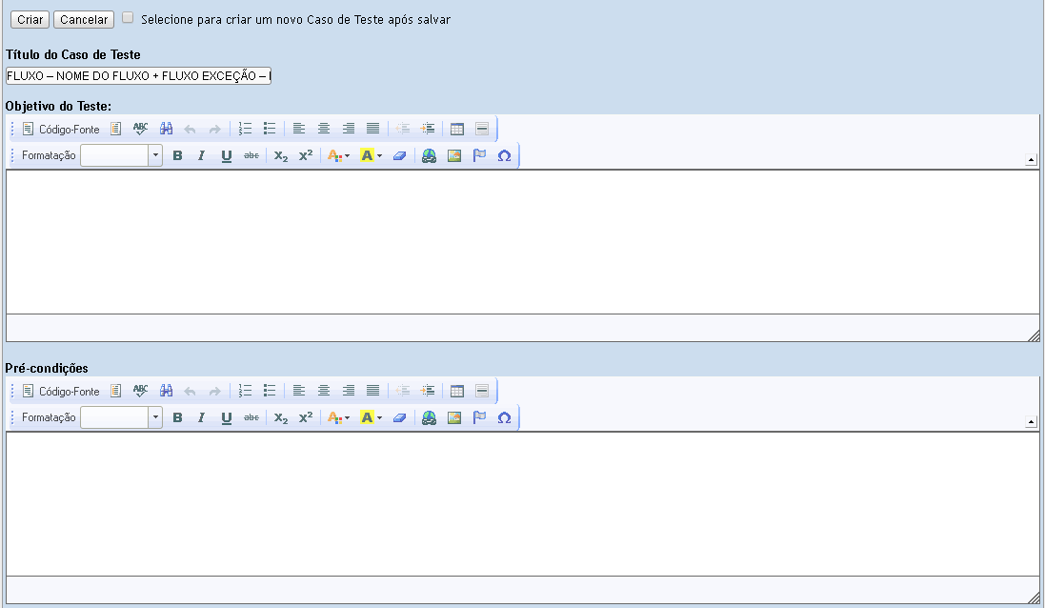

Após salvar o objetivo e a precondição, para incluir o passo a passo basta acessar o caso de teste e acionar o botão <Criar passo>.

- Ações do Passo
Na opção <Ações do Passo>, deve ser informado as ações do Ator.

Ex.:
Acionar o menu "Sistema", "CMD", "Consultar Arquivos".

- Resultado Esperado
Na opção <Resultado Esperado>, deve ser informado o retorno previsto do sistema.

Ex.:
O sistema apresenta a tela "Consulta Arquivo CMD", recupera informações dos arquivos gerados pelos agendamentos cadastrados e apresenta tela preenchida com as informações recuperadas de acordo com o perfil do usuário autenticado.

Regra utilizada:
[RN381] Incluir link para baixar o arquivo
O sistema deve incluir um link no nome do arquivo, que ao ser acionado, possibilitará baixar o arquivo na máquina do usuário.

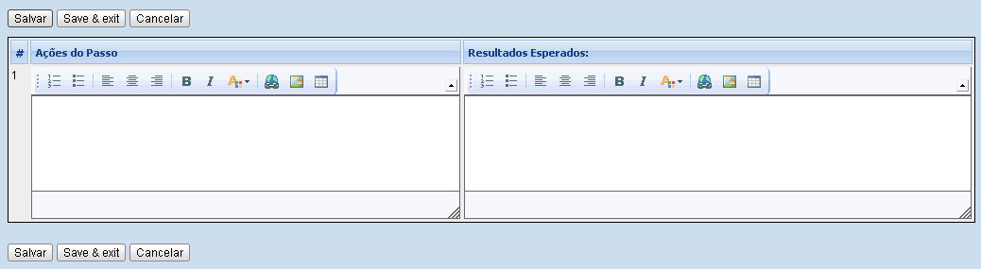

- Tipo de Execução
Nesta opção deve ser informado o tipo de execução de teste a ser realizado.

Manual ou automático

- Prioridade
Nesta opção deve ser informado a prioridade de execução do teste a ser realizado.

Baixo, médio ou alto

EXPORTAR CASOS DE TESTE

Após a conclusão do roteiro de teste é necessário exportar para o modelo de documento word.

Na tela principal do testlink, acionar a opção <Imprimir Casos de Teste>

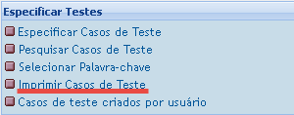

Selecionar opções para exportação do roteiro de teste conforme imagem abaixo e clicar no roteiro desejado.

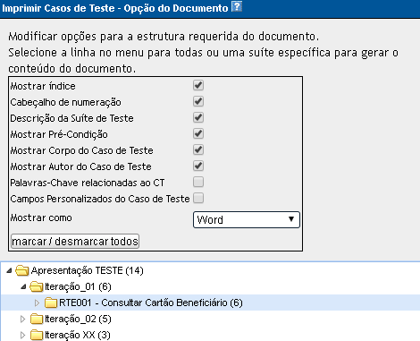

Após exportar o roteiro de teste é necessário colocar todo o documento em conformidade com o template padrão MDS.
http://datasus.saude.gov.br/artefato-mds-menu-pag

Configurar todo o documento word para orientação ‘Paisagem’.
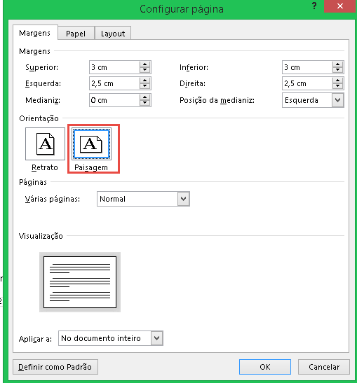

Após configurar o layout do documento é necessário incluir a capa do roteiro de teste conforme descrito nos itens abaixo:

INFORMAÇÕES SOBRE O PROJETO
Descrevem as informações básicas para identificar o projeto, como sigla e nome do projeto, dados pessoais dos responsáveis: Gestor e Gerente de Projeto.

Ex.:

ZAP – Zona de Acordo Possível
Gestor do Projeto | Gerente de Projeto
João Carlos da Silva | Mariana Cavalcante
Joao.silva@saude.gov.br | marianac@saude.gov.br
3315-8569 | 3315-6632

OBJETIVO DESTE DOCUMENTO
Descreve os objetivos do documento e outras informações relevantes para o preenchimento do seu conteúdo. Este campo estará pré-definido e não precisa ser preenchido, apenas complementado, caso seja necessário.
Ex.:

Objetivo deste Documento
Este documento tem como objetivo testar um sistema, módulo ou funcionalidade desenvolvida. Este artefato inclui informações do projeto a ser testado incluindo requisitos, ações e regras de negócio que precisam ser validados antes de apresentar o sistema ao gestor para ser homologado.

HISTÓRICO DE REVISÃO
Os parâmetros de histórico de revisão dos documentos são mantidos pela Unidade de Gerência de Configuração de Software.
- O campo Data deve ser preenchido no formato dd/mm/aaaa;
- O campo Demanda corresponde ao meio de solicitação e o número gerado pela solicitação, através do sistema de gestão de demanda;
- O campo Autor deve conter o nome e 1 sobrenome do autor do documento;
- No campo Descrição deve está descrito as alterações feitas no documento;
- O campo Versão deverá ser evoluído em toda alteração feita e preenchido de acordo com os parâmetros definidos pela UGCS - Unidade de Gerência de Configuração de Software.
Ex.:

Histórico de Revisão
Data | Demanda | Autor | Descrição | Versão
01/01/2016 | SR193568 | Manuela de Souza | Criação do Documento | 0.1
18/01/2016 | SR193568 | Manuela de Souza | Homologação do Documento. | 1.0

Obs.: O redimensionamento das colunas das tabelas poderá ser alterado caso haja necessidade.

DOCUMENTOS UTILIZADOS
Listar os documentos utilizados para elaborar o roteiro de teste.

Ex.:

# | Documento | Versão
01 | MS_EUC_ConsultarCartaoBeneficiario | 2.0
02 | MS_TESTE_RegraNegocio | 3.1
03 | MS_TESTE_ListaMensagem | 2.0

